«День музея»
Этот день был посвящен «Дню музея». На кружках с детьми была проведена работа по ознакомлению правил поведения в общественных местах, поставлены и проработаны проблемные ситуации. После кружков все отряды отправились в краеведческий музей. В нем для ребят была подготовлена ознакомительная экскурсия и игровая программа.
Детей познакомили с историей возникновения города, с эпохами и бытом народа, с историей Казахстана, с флорой и фауной Балхаша. Также ребята играли в разные народные казахские игры. В конце экскурсии для детей была проведена викторина, которая позволила закрепить полученную информацию. Детям было интересно, они с увлечением слушали и смотрели.
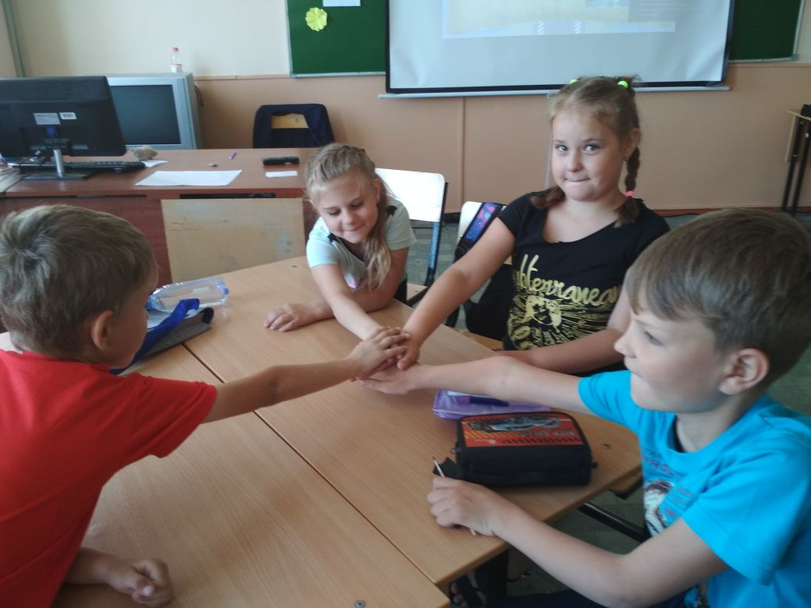
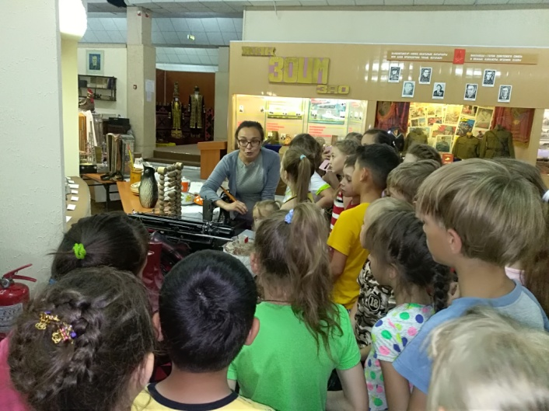
В этот день один отряд посетил плавательный бассейн. Дети накупались, получили массу эмоций и восторга.

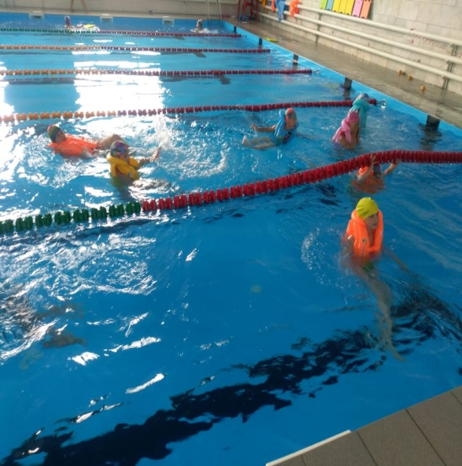

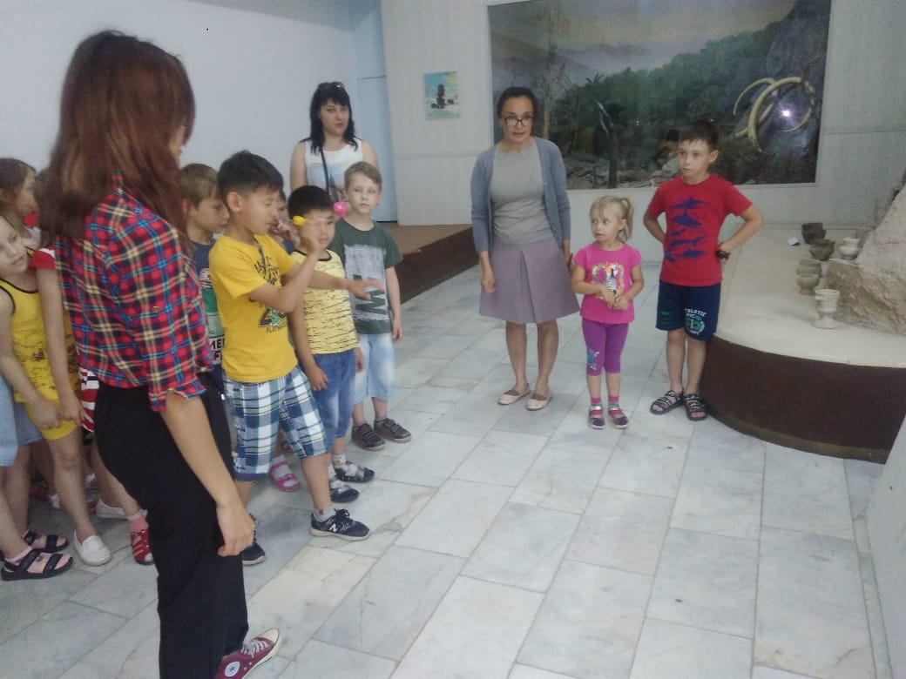
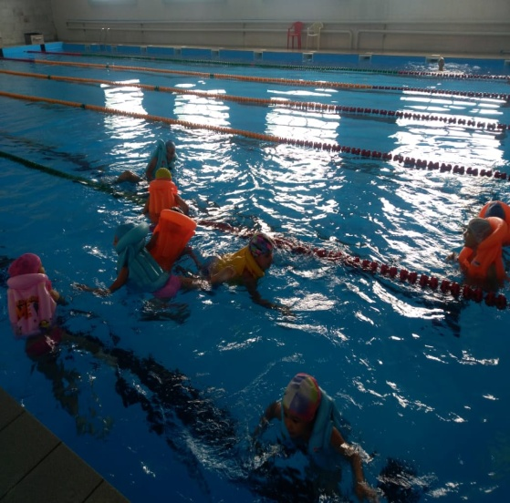
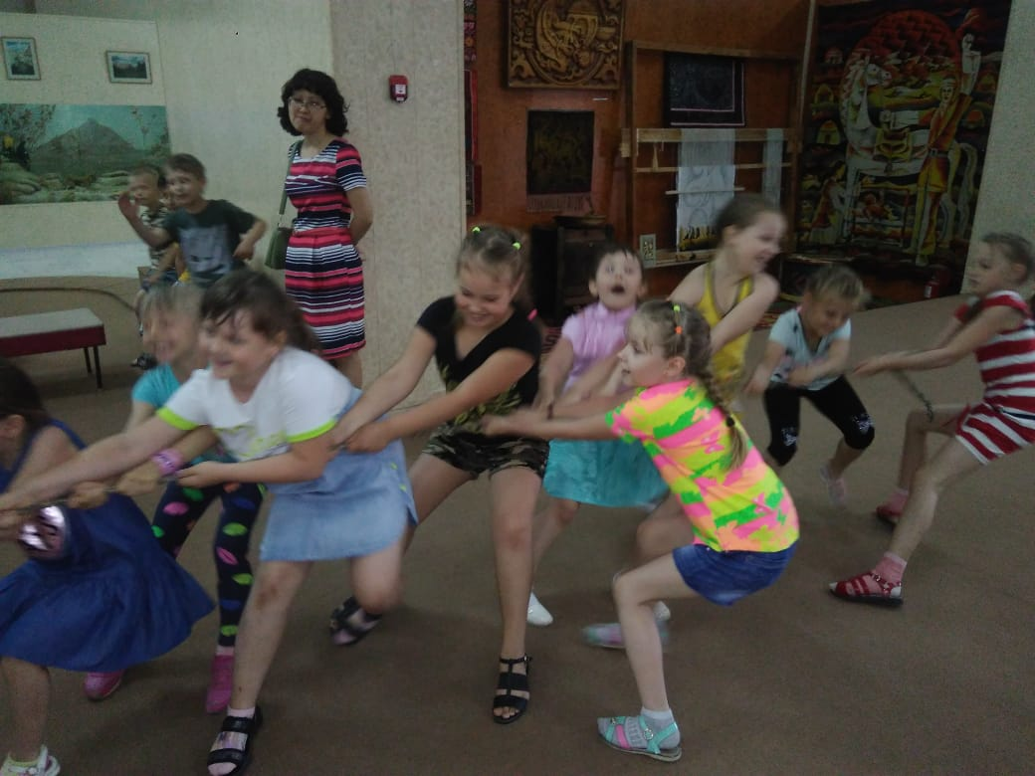
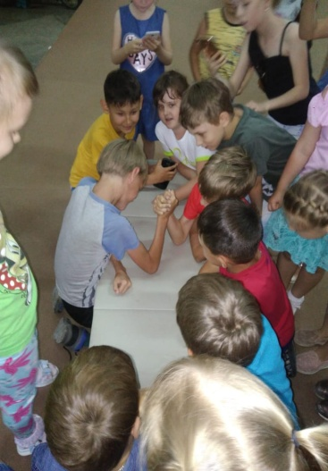
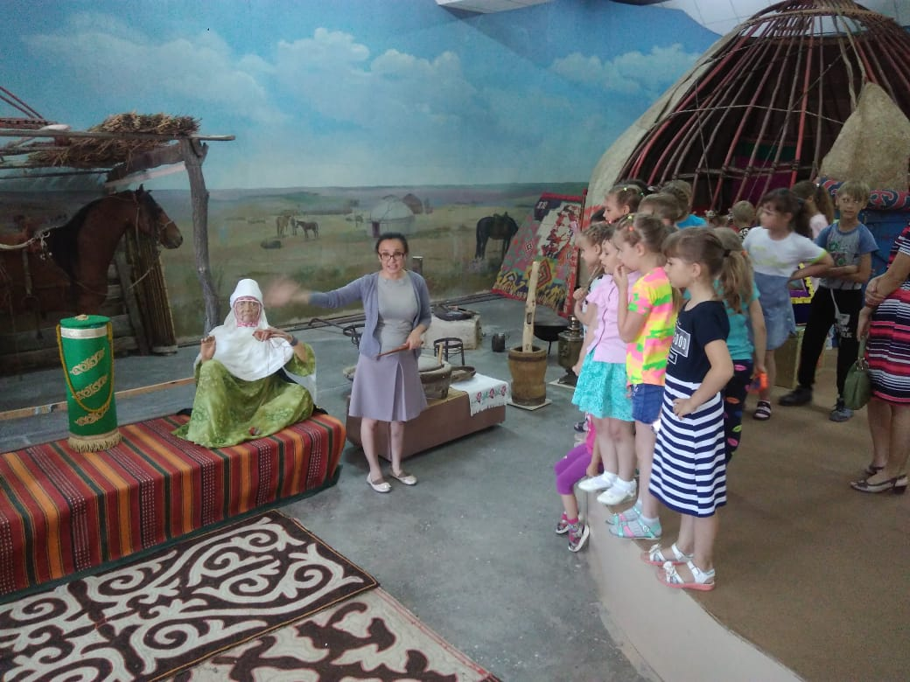

"Мұражай күні"
Бұл күн Күніне арналған мұражайдың". Үйірмелерде балалармен жұмыс жүргізілді таныстыру бойынша мінез-құлық ережелерін, қоғамдық орындарда алынды және пысықталды проблемалық жағдайларды. Кейін үйірме барлық отрядтар өлкетану мұражайы. Онда балалар үшін дайындалды ознакомительная экскурсия мен ойын-сауық бағдарламасы.
Балаларды таныстырды қаласының пайда болу тарихымен, эпохами және халқының тұрмысымен, тарихымен, флора және фауна, Балқаш. Сондай-ақ, балалар ойнап, әр түрлі халық ойындары. Экскурсия соңында балалар викторина мүмкіндік берген ақпараттарды қорытындылау. Балаларға қызықты болды, олар қызығушылықпен тыңдады және көрді.
Бұл күні бір отряды болды жүзу бассейні. Балалар накупались, көптеген жақсы эмоциялар алды және шаттық.

«Day of museums»
This day was dedicated to the"Museum Day". On the groups with children were conducted on the familiarization of the rules of conduct in public places, posed and worked the problem situation. After circles all groups went to the Museum of local lore. It was prepared for the children familiarization tour and game program.
Children were introduced to the history of the city, the ages and the life of the people, the history of Kazakhstan, the flora and fauna of Balkhash. Also, the guys played different Kazakh folk games. At the end of the tour, a quiz was held for children, which allowed to consolidate the information received. The children were interested, they listened with enthusiasm and watched.
On this day, one team visited the swimming pool. Children were bought, got a lot of emotions and delight.

